Zadavatel: Základní škola, Uherský Brod, Mariánské nám. 41, okres Uherské Hradiště
Mariánské nám. 41, 688 01 Uherský Brod
IČ: 70932336
Zastoupeno: Bohuslav Jandásek, ředitel

nákup výpočetní techniky

Typ veřejné zakázky: veřejná zakázka malého rozsahu, JOSEPHINA elektronické podání nabídek

protokol

Elektronické podání nabídek

1. Složení komise

Ing. Jan Hrdý
Bohuslav Jandásek
Ing. Vladimír Jochim

Všichni přítomní členové komise stvrzují svým podpisem prohlášení o střetu zájmů – viz Čestné prohlášení.

2. Seznam nabídek

Lhůta pro podání nabídek byla do: 04.11.2020 v 09:00 hodin následně byly nabídky elektronicky zpřístupněny – otevřeny administrátorkou veřejných zakázek. Všechny nabídky byly podány v elektronické podobě.

Zadavatel do konce lhůty pro podání nabídek přijal: 5 nabídek

Předpokládaná hodnota: 572.500 Kč s DPH

I. Nabídky doručené/stažené ve lhůtě pro podání nabídek ID Stav Čas podání/stažení Název účastníka IČO Autenticita Seriové číslo Vydavatel Manipulace
23592 podaná 21.10.2020 05:59:18 AV MEDIA, a.s. 48108375 - - - Nebyla
24146 podaná 02.11.202011:30:37Z + M Logistics, spol. sr.o. 28650808 - - - Nebyla
24193 podaná 03.11.202017:32:48 AUTOCONT a.s. 04308697 - - - Nebyla
24205 podaná 04.11.2020 07:45:01 C SYSTEM CZ a.s. 27675645 - - - Nebyla
24208 podaná 04.11.2020 08:50:16 NIO s.r.o. 26977664 - - - Nebyla

Celkový počet nabídek podaných ve lhůtě pro podání nabídek: 5

3. Identifikační a ostatní údaje účastníků

Nabídka č. 1
Obchodní jméno: | AV MEDIA, a.s.
Sídlo: | Pražská 1335/63, Hostivař, 102 00 Praha 10
IČ: | 48108375
Údaje týkající se číselně vyjádřitelným kritériím hodnocení: | 556.891,61 Kč s DPH

Nabídka č. 2
Obchodní jméno: | Z + M Partner, spol. s r.o.
Sídlo: | Valchařská 3261/17, 702 00 Ostrava
IČ: | 26843935
Údaje týkající se číselně vyjádřitelným kritériím hodnocení: | 559.585,07 Kč s DPH

Nabídka č. 3
Obchodní jméno: | AUTOCONT a.s.
Sídlo: | Hornopolní 3322/34, 702 00 Ostrava
IČ: | 04308697
Údaje týkající se číselně vyjádřitelným kritériím hodnocení: | 555.995 Kč s DPH

Nabídka č. 4
Obchodní jméno: | C SYSTEM CZ a.s.
Sídlo: | Otakara Ševčíka 840/10, 636 00 Brno
IČ: | 27675645
Údaje týkající se číselně vyjádřitelným kritériím hodnocení: | 471.900 Kč s DPH

Nabídka č. 5
Obchodní jméno: | NIO s.r.o.
Sídlo: | Studentské nám. 1531, 686 01 Uherské Hradiště
IČ: | 26977664
Údaje týkající se číselně vyjádřitelným kritériím hodnocení: | 536.272 Kč s DPH

Dle zákona č. 134/2016 Sb., o zadávání veřejných zakázek je možné otočit proces posouzení a hodnocení nabídek. Zadavatel má možnost nejdříve hodnotit nabídky a až poté přistoupit k posouzení nabídek

Zadavatel tento postup analogicky použije u posouzení a hodnocení této veřejné zakázky malého rozsahu, tzn. po hodnocení nabídek bude posuzovat pouze nabídku prvního účastníka s nejlepším hodnocením ekonomické výhodnosti.

zpráva o hodnocení nabídek

1. Seznam a popis hodnocených nabídek

Nabídka č. 1 | AV MEDIA, a.s.

Nabídka č. 2 | Z + M Partner, spol. s r.o.

Nabídka č. 3 | AUTOCONT a.s.

Nabídka č. 4 | C SYSTEM CZ a.s.

Nabídka č. 5 | NIO s.r.o.

Popis hodnocení údajů z nabídek:
Základním kritériem pro zadání veřejné zakázky malého rozsahu je ekonomická výhodnost, konkrétně nejnižší nabídková cena.

Popis srovnání hodnot získaných při hodnocení:
Číselně vyjádřitelné hodnoty ve formě nabídkové ceny byly srovnávány od nejnižší nabídkové ceny až po nejvyšší nabídkovou cenu v částce s DPH.

2. Výsledek hodnocení

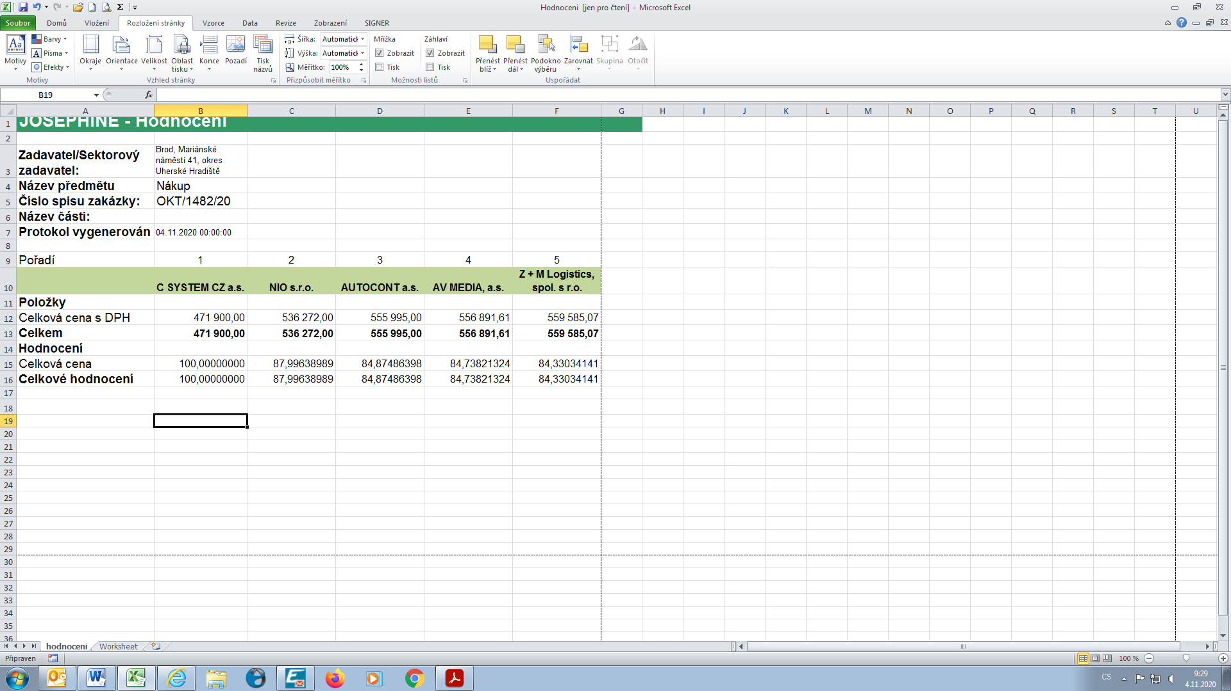

Na základě výše uvedeného bude komise pro posouzení a hodnocení nabídek posuzovat pouze nabídku dodavatele C SYSTEM CZ a.s.

posouzení prokázání způsobilosti, kvalifikace a ostatních požadavků zadavatele

1. Seznam dokladů

Seznam dokladů, které zadavatel požadoval prokázat:
Profesní způsobilost
Technická kvalifikace

Ostatní požadavky:
Krycí list, Kupní smlouva, čestné prohlášení

2. Údaje rozhodné pro prokázání splnění

Nabídka č. 1
Obchodní jméno: | AV MEDIA, a.s.
Sídlo: | Pražská 1335/63, Hostivař, 102 00 Praha 10
IČ: | 48108375
Profesní způsobilost: | neposuzováno
Technická kvalifikace: | neposuzováno
Ostatní požadavky zadavatele: | neposuzováno
Komise nabídku vyřadila: | NE
Důvod vyřazení nabídky: | -

Nabídka č. 2
Obchodní jméno: | Z + M Partner, spol. s r.o.
Sídlo: | Valchařská 3261/17, 702 00 Ostrava
IČ: | 26843935
Profesní způsobilost: | neposuzováno
Technická kvalifikace: | neposuzováno
Ostatní požadavky zadavatele: | neposuzováno
Komise nabídku vyřadila: | NE
Důvod vyřazení nabídky: | -

Nabídka č. 3
Obchodní jméno: | AUTOCONT a.s.
Sídlo: | Hornopolní 3322/34, 702 00 Ostrava
IČ: | 04308697
Profesní způsobilost: | neposuzováno
Technická kvalifikace: | neposuzováno
Ostatní požadavky zadavatele: | neposuzováno
Komise nabídku vyřadila: | NE
Důvod vyřazení nabídky: | -

Nabídka č. 4
Obchodní jméno: | C SYSTEM CZ a.s.
Sídlo: | Otakara Ševčíka 840/10, 636 00 Brno
IČ: | 27675645
Profesní způsobilost: | ANO
Technická kvalifikace: | ANO
Ostatní požadavky zadavatele: | ANO
Komise nabídku vyřadila: | NE
Důvod vyřazení nabídky: | -

Nabídka č. 5
Obchodní jméno: | NIO s.r.o.
Sídlo: | Studentské nám. 1531, 686 01 Uherské Hradiště
IČ: | 26977664
Profesní způsobilost: | neposuzováno
Technická kvalifikace: | neposuzováno
Ostatní požadavky zadavatele: | neposuzováno
Komise nabídku vyřadila: | NE
Důvod vyřazení nabídky: | -

konečná zpráva o hodnocení nabídek

Vítězným dodavatelem byl komisí pro posouzení a hodnocení nabídek ustanoven dodavatel:

Podaná nabídka č.: | 4.
Obchodní jméno: | C SYSTEM CZ a.s.
Hodnocené údaje: | 471.900 Kč s DPH

jména a podpisy členů komise, kteří provedli posouzení a hodnocení nabídek podaných elektronicky

Členové komise: |  | Podpisy:
1. | Ing. Jan Hrdý
2. | Bohuslav Jandásek
3. | Ing. Vladimír Jochim

V Uherském Brodě dne 04.11.2020

